P O V O D Í L A B E, státní podnik

ZÁMĚR SLUŽBY

PS Litoměřice, pravidelný úklid provozní budovy

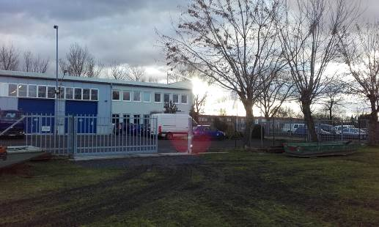

Zpracoval: | XXXXXXXXX  XXXXXXXXXXXXXXX  dne:
Předložil: | XXXXXXXXX  XXXXXXXXXXXXXXX  dne:
Projednal: | XXXXXXXXX  XXXXXXXXXXXXXXX  Dokumentační komise závodu Roudnice n. L.  dne:
Vyhlásil: | XXXXXXXXX  XXXXXXXXXXXXXXX  dne:
Odůvodnění účelnosti veřejné zakázky:

1). Popis potřeb, které mají být splněním veřejné zakázky naplněny:
Pravidelný úklid budovy provozního střediska Litoměřice zajistí hygienické podmínky na pracovišti a současně i částečnou údržbu předmětné nemovitosti.

2). Popis předmětu veřejné zakázky:
Úklid bude probíhat v budově provozního střediska Litoměřice. Jedná se o pravidelný úklid přízemí a 1.patra o ploše 207 m2. V přízemí se nachází kancelář, kuchyňka pro zaměstnance, sklad, sociální zařízení – 1 x WC včetně chodby a schodů do 1. patra. Úklid 1. patra zahrnuje kancelář vedoucího střediska, kancelář úsekových techniků , vč. kuchyňky, zasedací místnost, sociální zařízení – 2 x WC, sprchový kout a umývárna ( 2 ks umyvadla ), šatna zaměstnanců. Pravidelný úklid bude prováděn 3 x do týdne - bude zahrnovat zejména vynesení odpadkových košů, vytření podlahových krytin z PVC i keramických dlaždic, včetně dlážděných schodů z kanceláří do dílny, setření prachu na nábytku i volných plochách, umytí sociálního zařízení a pracovního prostoru kuchyňské linky, vyluxování koberců – viz příloha č.1, oddíl A.
Úklid prováděný 1x za 3 měsíce – bude zahrnovat zejména kompletní vyčištění za mokra, dezinfekci a odstranění vodního kamene obkladu a podlahy, kompletní vyčištění vchodových dveří a vykartáčování a vysátí textilních potahů – viz příloha č.1, oddíl B
Úklid prováděný 2 x do roka (1.Q a 3.Q) – bude zahrnovat zejména mytí oken - přízemí (14 ks) - 1. patro ( 16 ks), kde jsou okna o rozměrech 100 x 120 cm - chodba ( 7,4 m2), čištění koberců mokrou metodou a kompletní vyčištění za vlhka psacích stolů a kontejnerů - příloha č.1, oddíl C

3). Popis vzájemného stavu předmětu veřejné zakázky a potřeb zadavatele:
Pravidelný úklid provozního střediska Litoměřice je nutností z hlediska zajištění hygienických podmínek na pracovišti pro zaměstnance Povodí Labe, státní podnik. V provozních prostorách je úklid potřebný 3 x do týdne, protože je využíván nejen admistrativními pracovníky, ale i dělnickými pracovníky, kteří při výkonu pracovních činností znečistí své pracovní oděvy, obuv a následně zachycené nečistoty na prac. oděvech, obuvi, znečistí provozní prostory . Současně při úklidu 3 x do týdne by bylo možné lépe udržet hygienu na toaletě, kdy je pro všechny zaměstnance. Zároveň touto službou bude zajištěna péče nejen o zaměstnance ale i o majetek Povodí Labe, státní podnik. Bude prodloužena životnost nábytku a zařízení provozní budovy Litoměřice.

4). Rizika nerealizace veřejné zakázky:
V případě nezajištění této služby by došlo k porušení pravidel a nařízení týkající se bezpečnosti práce a také nezajištění hygienických podmínek na tomto pracovišti.

5) Popis variant naplnění potřeb a zdůvodnění zvolené alternativy veřejné zakázky:
Pravidelný úklid provozní budovy není možné zajistit pracovníky PS Litoměřice, a to hlavně z časových důvodů a také není pravidelný úklid součástí jejich pracovní smlouvy.

6). Předpokládaný termín splnění veřejné zakázky:
Zahájení provádění služby: 7/2022
Ukončení provádění služby: 6/2026

Podrobný popis předmětu služby
Místo určení:
Nákladové středisko | 3 511 500 - Provozní středisko služeb Litoměřic, závod Roudnice nad Labem
Místo akce (k.ú.) | Litoměřice, Mlékojedská 2065, provozní budova, dílny
Číslo DHM a název | 9051009427, budova provozního střediska Litoměřice

Soupis prováděných činností (PS Litoměřice, úklid provozního objektu a kanceláří)

Požadované parametry (specifikace dodávky/služby) a jejich zdůvodnění:
Práce budou prováděny 3x týdně v pracovní době (7-15.00hod) objednatele v předem domluveném dni a čase.

Odhad ceny:
Předpokládaná hodnota VZ: 110 tis. Kč za rok, tj. 440 tis. Kč bez DPH za 4 roky

V ceně je zahrnuta doprava a zhotovitelem služby dodané čistící přípravky a úklidové prostředky.
Předpokládaná hodnota veřejné zakázky je stanovena na základě skutečných cen prací stejného charakteru během předcházejících 12-ti měsíců, upravená o změny v cenách, které lze očekávat v období plnění této veřejné zakázky.

Fotodokumentace

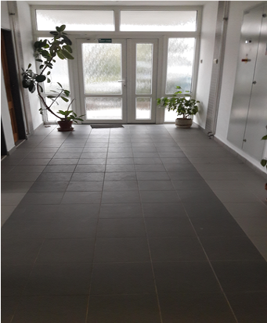
Chodba - přízemí

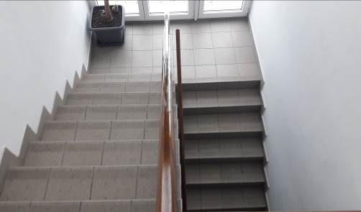

Chodba - schodiště

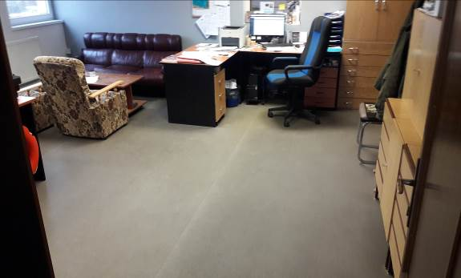

Kancelář -1.patro

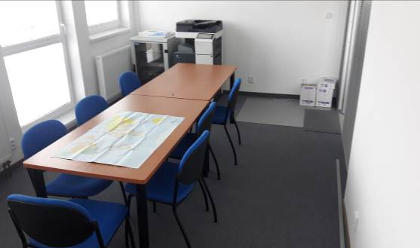

Zasedací místnost

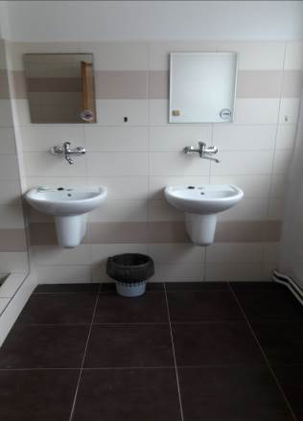
Přízemí - hygienické zázemí

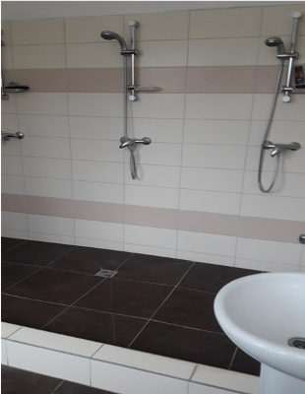

Sprchy – 1.patro

Informace o pozemku příloha č.2
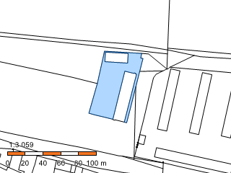
Parcelní číslo: | 343
Obec: | Mlékojedy [565296]
Katastrální území: | Mlékojedy u Litoměřic [697303]
Číslo LV: | 148
Výměra [m²]: | 2250
Typ parcely: | Parcela katastru nemovitostí
Mapový list: | DKM
Určení výměry: | Ze souřadnic v S-JTSK
Způsob využití: | jiná plocha
Druh pozemku: | ostatní plocha
Sousední parcely

Vlastníci, jiní oprávnění
Vlastnické právo | Podíl
Česká republika,
Právo hospodařit s majetkem státu | Podíl
Povodí Labe, státní podnik, Víta Nejedlého 951/8, Slezské Předměstí, 50003 Hradec Králové

Způsob ochrany nemovitosti
Nejsou evidovány žádné způsoby ochrany.

Seznam BPEJ
Parcela nemá evidované BPEJ.

Omezení vlastnického práva
Nejsou evidována žádná omezení.

Jiné zápisy
Nejsou evidovány žádné jiné zápisy.

Řízení, v rámci kterých byl k nemovitosti zapsán cenový údaj

Nemovitost je v územním obvodu, kde státní správu katastru nemovitostí ČR vykonává Katastrální úřad pro Ústecký kraj, Katastrální pracoviště Litoměřice
Zobrazené údaje mají informativní charakter. Platnost k 18.01.2018 10:00:00.

